Formulaire d’éligibilité

Si vous avez téléchargé ce document, cela signifie que vous souhaitez contribuer à réinventer notre manière de vivre ensemble à travers une idée/un projet.

Ce formulaire constitue la première étape du « parcours de projet ». Vos réponses vont nous permettre de mieux comprendre votre démarche et d’évaluer l’adéquation entre votre projet et « la feuille de route » de la Fondation CYRYS.

La Fondation Cyrys est une Fondation d’utilité publique qui vise à construire un monde plus solidaire, sobre, respectueux des écosystèmes en permettant à chacun d’y prendre place.
Sur sa zone d’action (communes d’Anhée, Dinant, Houyet, Onhaye, Yvoir et Hastière), la Fondation CYRYS a pour mission de faciliter l’émergence, la maturation et la mise en œuvre de tout projet contribuant à la promotion, au maintien ou au rétablissement des conditions sociales et environnementales qui permettront aux générations présentes et futures de vivre dans une société inclusive, conviviale et régénérative.
La mission de la Fondation s’articule autour de 6 valeurs essentielles qui doivent être partagées par tous ses partenaires :
- Capacitation
- Engagement
- Équité
- Sobriété
- Solidarité
- Transparence
C’est ainsi que votre initiative, projet doit, tout à la fois :
- être en adéquation avec la vision, la mission et les valeurs de la Fondation CYRYS ;
- avoir un impact positif dans au moins une des 6 communes privilégies de la fondation.
- agir en faveur de l’environnement et des personnes en situation de précarité
- répondre à un besoin local identifié
- Assurer une pérennité de l’impact du projet
La sélection à proprement parler, c’est-à-dire, la décision d’accompagner ou non votre projet, se fera ultérieurement sur base d’informations complémentaires et, au besoin, d’une rencontre.

Nous vous rappelons que la fondation CYRYS ne soutient pas :
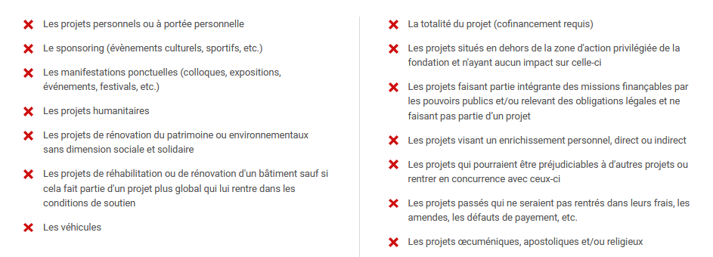

Informations générales

Nom de l’initiative/du projet :
Nom du porteur de projet :
Nom de la/des structure(s) qui porte(nt) le projet :
Missions de la structure :
Forme juridique :
Coordonnées de contact (mail, téléphone, adresse postale, site web éventuel) :
Date de rédaction du document :

Questions d’éligibilité

- Décrivez la situation actuelle de la zone d’action des activités liées à votre projet. Quelle est cette zone d’action (village(s), commune(s)) et quel est le besoin que vous identifiez sur cette zone d’action ?

- Décrivez la situation de la zone d’action après la mise en place du projet. Quels besoins auront été comblés ?

- Décrivez-le projet/l’initiative
  - Quels sont les objectifs du projet :

  - Quelles sont les activités qui seront mises en place pour atteindre ces objectifs ?

  - Comment les activités mises en place répondent-elles à la problématique initiale ?

  - Quelle sera la durée de votre projet ?
Date de début :
Date de fin :
  - Qui est le public ciblé par les activités mises en place dans le cadre du projet ?

- En quoi votre projet vise à répondre aux missions de la Fondation ?

- Comment incluez-vous les personnes précarisées et la préservation de l’environnement dans votre projet ?

- Est-ce la première fois que vous entreprenez ce type de projet ?

Ce formulaire est à envoyer à info@cyrys.be. Vous recevrez un accusé de réception. La décision, vous sera transmise dans les 2 semaines à dater de la réception du formulaire.

Pour la fondation, un projet se définit comme étant l’ensemble des activités coordonnées et mises en rapport visant accomplir un objectif précis, lequel est généralement atteint pendant une période de temps définie au préalable tout en respectant un budget.

